ПЛАН
ПРОВЕДЕННЯ ТИЖНЯ БІОЛОГІЇ ТА ПІЗНАЄМО ПРИРОДУ
11.11 - 15.11.2024 р.
№ з/п | Назва заходу | Дата | Клас | Відповідальний вчитель
1.  2.  3.  4. | ПОНЕДІЛОК:  Урочисте відкриття тижня біології та пізнаємо природу – коротка презентація про значення біології.  Виставка наукових плакатів та малюнків» Рослини навколо нас».  Лісові рейнджери- боротьба за чисте довкілля /виступ/.  Екологічний флешмоб. | 11.11 | 5-9  5-9  6-в  5-9 | Войтович М.І.  Гливка С.В.  Кочубей О.В.  Кочубей О.В.
5.  6.  7.  8. | ВІВТОРОК:  Виставка кімнатних рослин серед шкільних приміщень.  Творчий конкурс « Рослини моєї мрії»  Екологічна акція « Збережемо ліси»  Міні-лекція « Знання Сонячної системи» | 12.11 | 5-9 | Войтович М.І.  Гливка С.В.  Кочубей О.В.
9.  10.  11.  12.  13.  14. | СЕРЕДА:  Природнича конференція «Рекорди тваринного світу».  Фотовиставка »Тварини очима дітей»  Виставка газет «Увінчані в гербах України»  « Природа та експеримент- цікаво та захоплююче»  Конкурс на кращий міні-твір «За що я вдячний природі»  Майстер-клас «Сліди тварин» | 13.11 | 5-9  5-9  6 | Войтович М.І.  Гливка С.В.  Кочубей О.В.  Войтович М. І.  Гливка С.В.  Гливка С.В.  Войтович М.І.
15.  16.  17.  18.  19.  20. | ЧЕТВЕР:  Круглий стіл на тему»Значення природничих наук та екологічного виховання серед учнів».  Змагання з розв”язування кросвордів, ребусів, загадок  Вікторина «Пізнаємо природу»  «Природа та експеримент -цікаво та захоплююче»  Конкурс малюнків «Світ навколо мене»  Пізнання природи через дослідження «Чаклування із сумішами» | 14.11 | 5-9  6  6  6  6 | Войтович М.І.  Гливка С.В.  Кочубей О.В.  Кочубей О.В.  Гливка С.В.  Гливка С.В.  Гливка С.В.
21.  22. | П ЯТНИЦЯ:  Підведення підсумків тижня біології та пізнаємо природу  Закриття тижня біології та пізнаємо природу | 10.11 | 5-9 | Войтович М.І.  Гливка С.В.  Кочубей О.В.

ЗВІТ
ПРО ПРОВЕДЕННЯ ТИЖНЯ БІОЛОГІЇ ТА ПІЗНАЄМО ПРИРОДУ
11.11.24 - 15.11.24 р.
Подивіться у природу глибше і тоді
Ви все краще зрозумієте
А.Ейштейн.
Основною метою проведення тижня біології та пізнаємо природу є: виховання любові до предмету; активізація пізнавальної діяльності здобувачів освіти; поглиблення знань у різних ділянках природничих наук. Для реалізації даної мети на базі нашої гімназії з 11.11.24 р. по 15.11.24 р. проходив тиждень біології та п креативні навички під час виготовлення плакатів, фотографій, летбуків та аплікацій на тему « Рослини навколо нас».ізнаємо природу. В рамках проведення здобувачі освіти проявляли свої творчі та
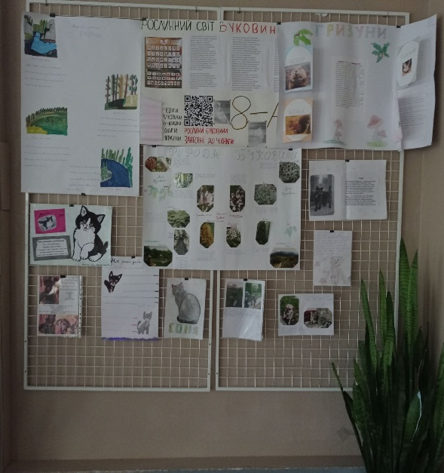

Наші гімназійні лісові рейнджери представили екологічний флешмоб. В сховищі створено кімнату психологічного та емоційного розвантаження, де юні лісові рейнджери під час повітряних тривог проводять цікаві розминки з учнями початкових класів.
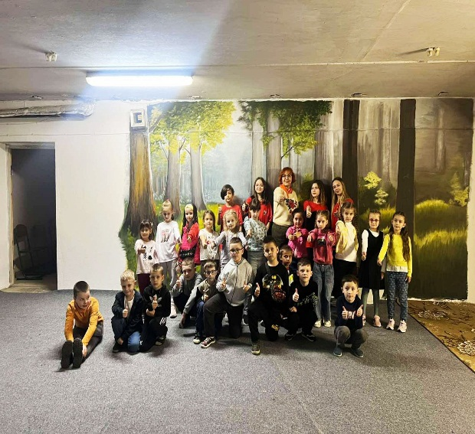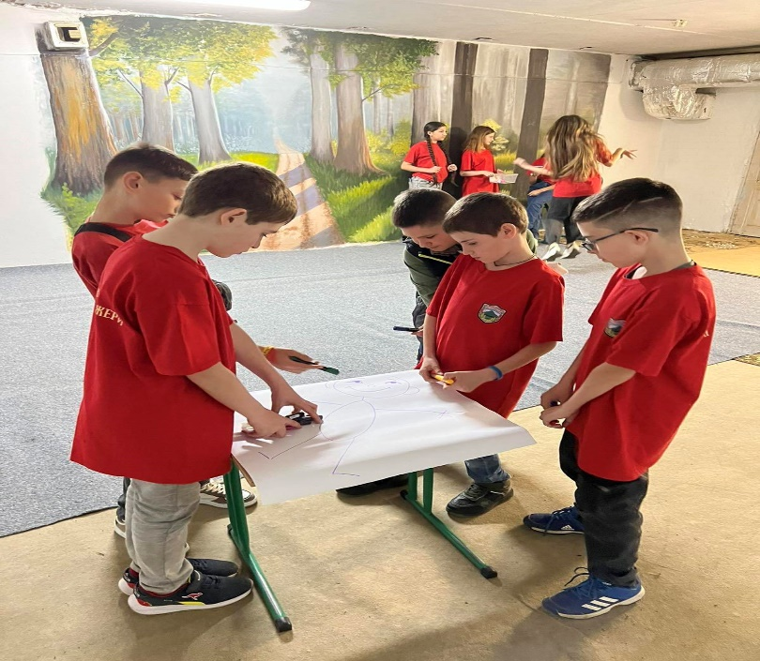
Природа та експеримент – цікаво та захоплююче: 6 клас поєднав теоретичні знання та практичні навички під час вивчення нової теми « Чисті речовини та суміші»
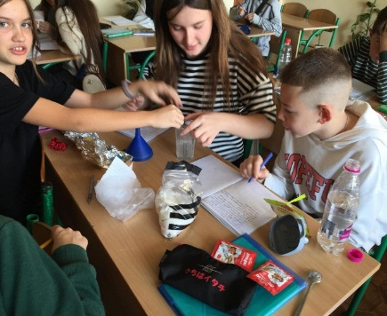
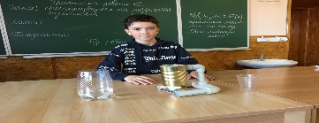
Здобувачі освіти 6 класу поділилися знаннями про Землю та Сонячну систему презентацією цікавого матеріалу та конкурс на кращий міні-твір « За що я вдячний природі».
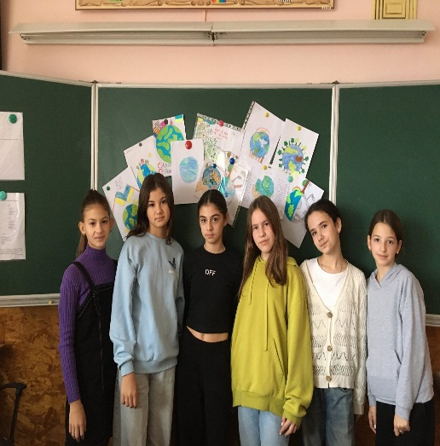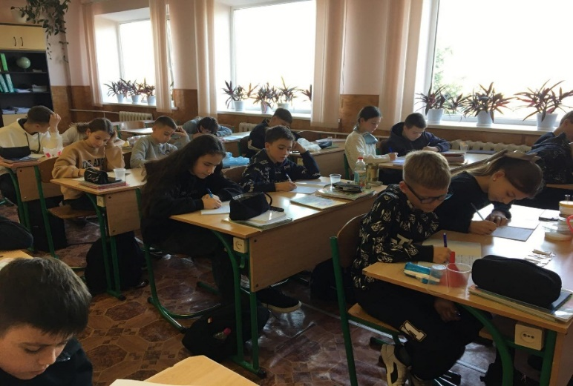
Майстер-клас « Сліди тварин « представили юні лісові рейнджери.
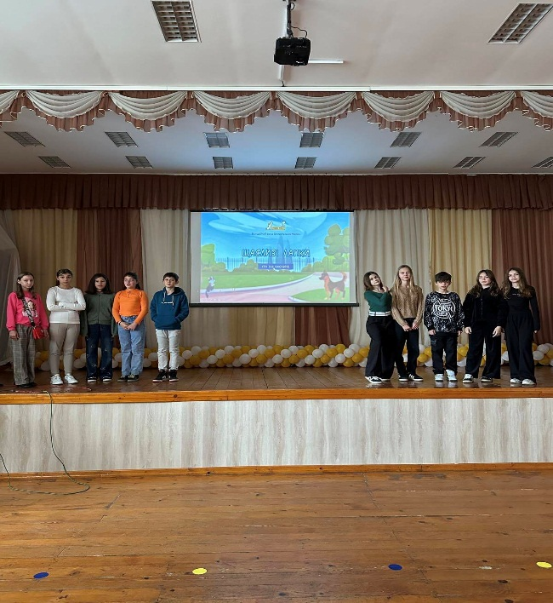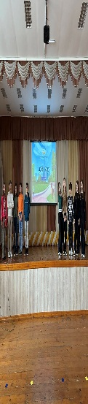
Юні гімназисти вдосконалили свої знання та емоції, побувавши на лоні живої природи. Розповідали підростаючому поколінню про значення природничих наук та екологчне виховання. 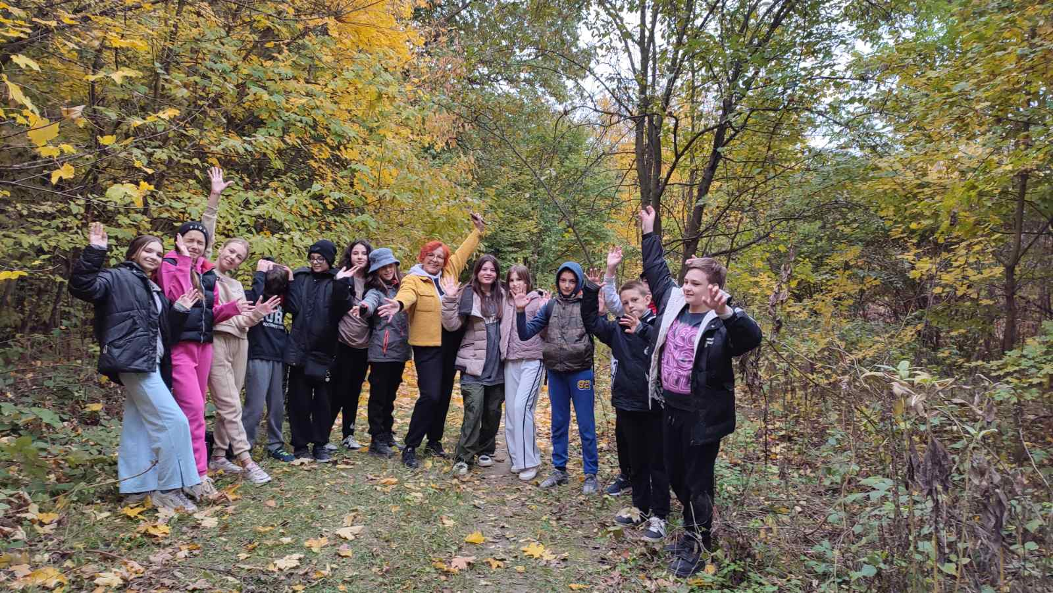
Під час проведення заходів була систематизована робота здобувачів освіти та вчителів пізнаємо природу та біології. Юні гімназисти прийняли активну участь у підготовці та проведенні тижня.

